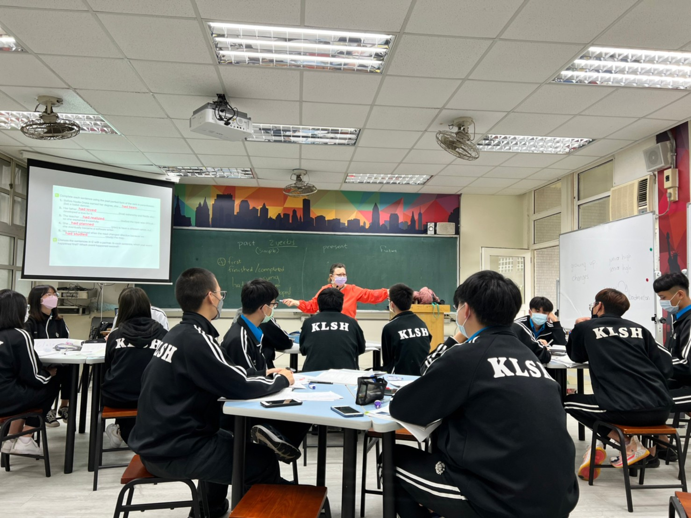 |  |  |  | 雙聯學制・AP課程・熱烈申請中

AP 課程
• 具備修課之條件
需為高二或高三生（即G11或G12生）
因為AP課程還是有Prerequisites
高二、高三生較適合_具備基本社會或自然科學課程能力

修課時間
日期:08/29/2022至04/28/2023
星期:星期一、星期二、星期三、星期四，一週共四日。
時間:50分鐘上課：
AP Chemistry： 12:05-15:05
AP Environmental Science ：15:10-16:30

AP課程是什麼?
1.大學先修課程，是在美國和加拿大等國的高級中學學制，由美國大學理事會贊助和授權高中，進行先修性大學課程
2.AP課程相當於美國大學課程水準，比一般的高中課程更深入、複雜和詳細
3.學生通過AP考試取得的學分，可以同等換取相應的美國大學學分。
4.有利於學生學習歷程的具體表現成果與校內各大學的申請

你可以有的選擇
1.111年8月起開始，基隆高中與新竹美國學校、台北歐洲學校及新竹科學園區實驗高中合作
2.建立課程合作📖 逐步建立雙聯學制👩
讓基隆子弟免出國也能拿歐美高中學歷
3. 因新竹美國學校提供名額不多，欲知詳情，歡迎來電洽詢2458-2052轉220、227賴主任或黃組長
 |  | 有興趣申請請洽國立基隆高中教務處教學組
 |  | 02-24582052#220、227
 |  | a222wen@go.edu.tw

